桂城中学交通示意图
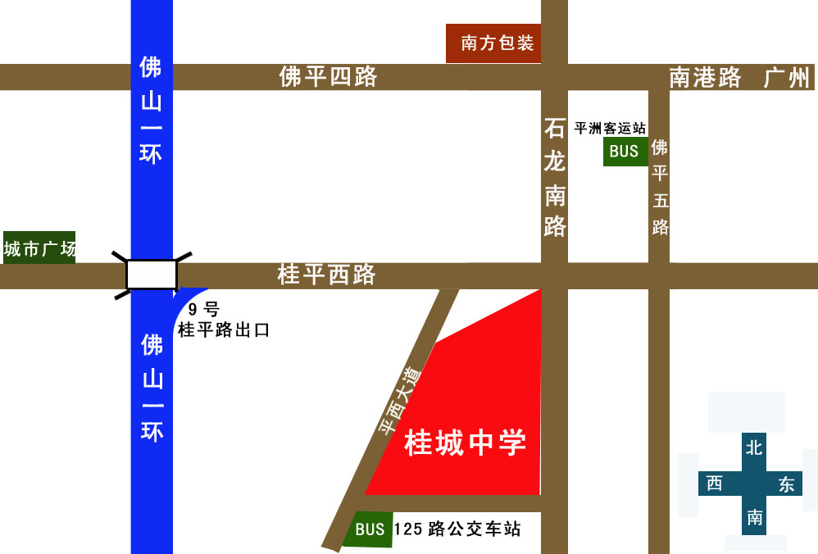

桂城中学校园平面图
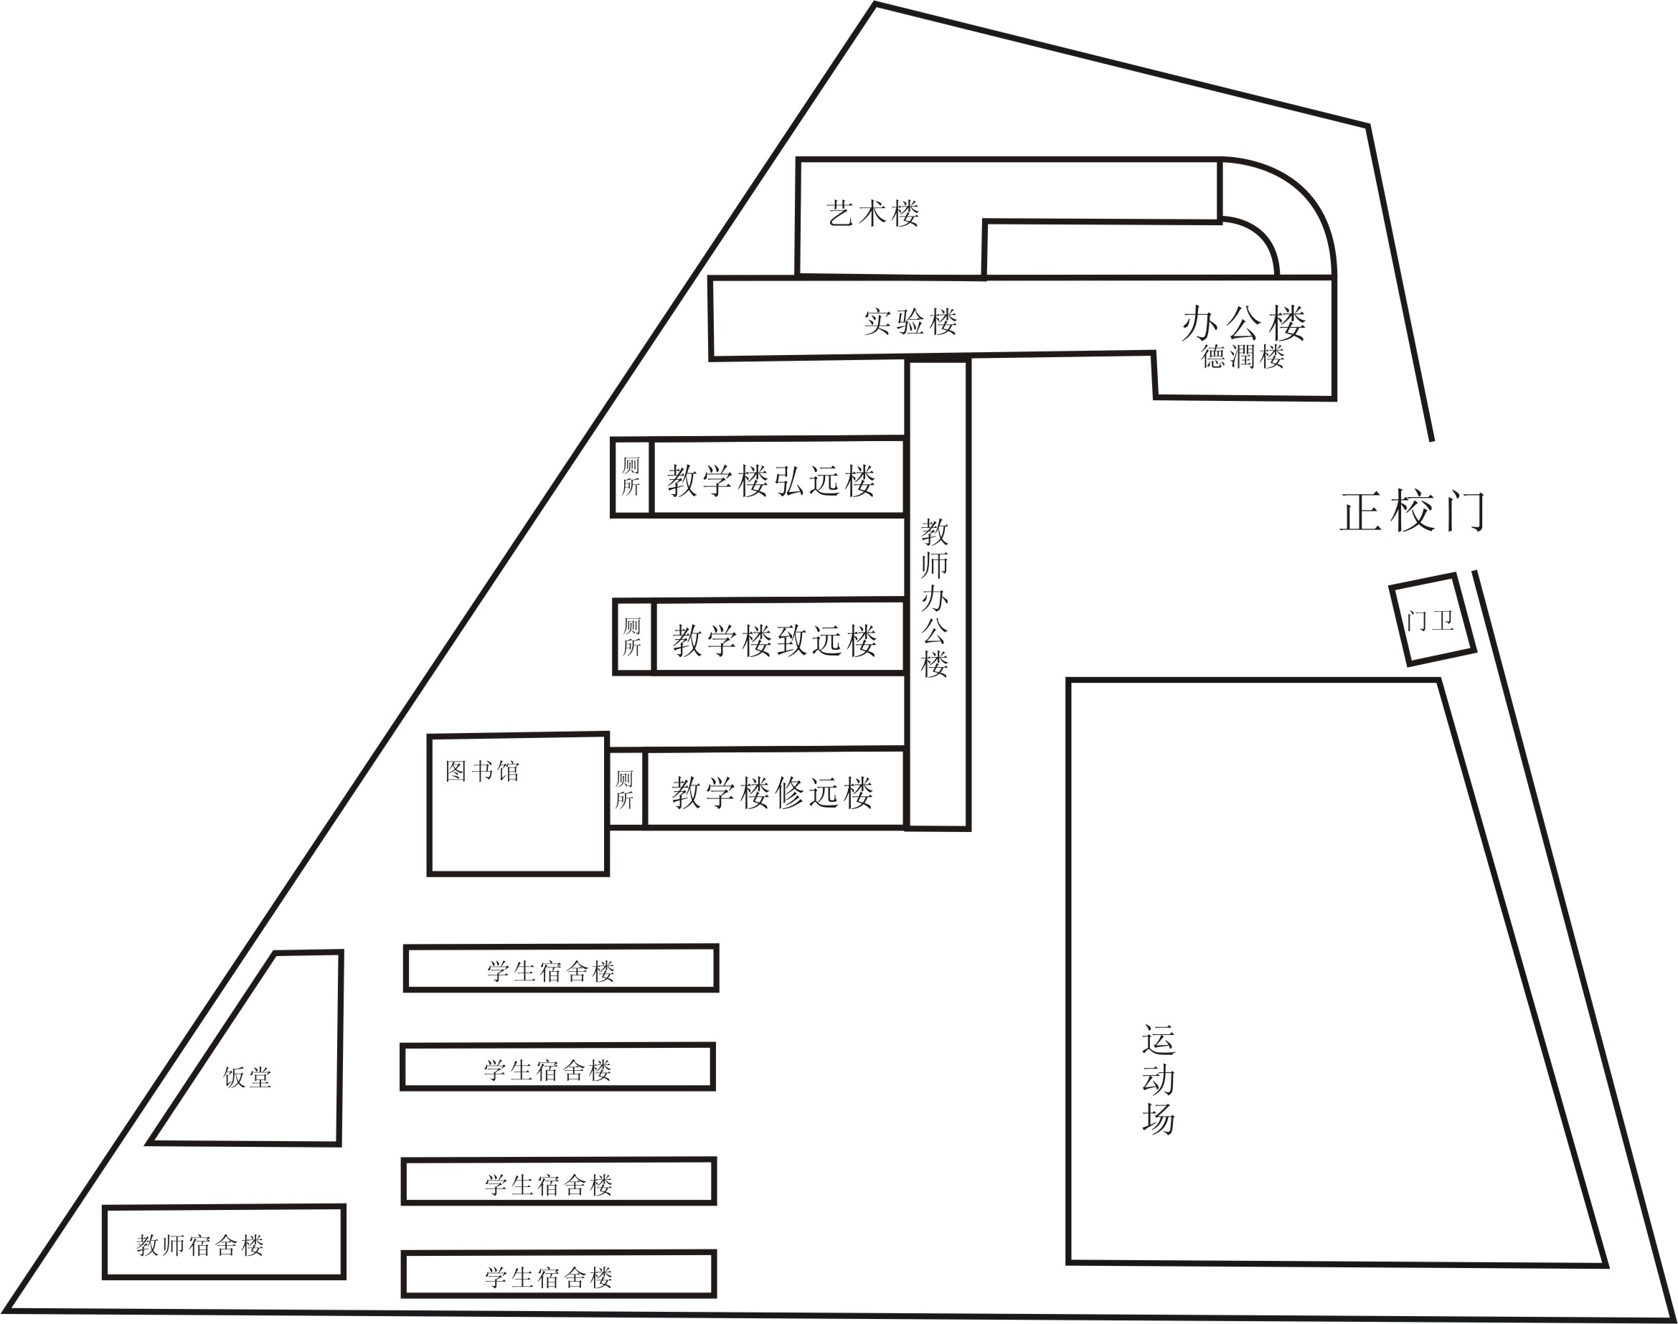

桂城中学试室分布图
六层 | 备用3 |  |  |  |  |  | 弘  远  楼
五层 | 19 | 20 | 21 | 22 | 23 | 24 | 弘  远  楼
四层 | 13 | 14 | 15 | 16 | 17 | 18 | 弘  远  楼
三层 | 07 | 08 | 09 | 10 | 11 | 12 | 弘  远  楼
二层 | 01 | 02 | 03 | 04 | 05 | 06 | 弘  远  楼
六层 | 备用2 |  |  |  |  |  | 致  远  楼
五层 | 43 | 44 | 45 | 46 | 47 | 48 | 致  远  楼
四层 | 37 | 38 | 39 | 40 | 41 | 42 | 致  远  楼
三层 | 31 | 32 | 33 | 34 | 35 | 36 | 致  远  楼
二层 | 25 | 26 | 27 | 28 | 29 | 30 | 致  远  楼
六层 | 备用1 |  |  |  |  |  | 修  远  楼
五层 | 67 |  |  |  |  |  | 修  远  楼
四层 | 61 | 62 | 63 | 64 | 65 | 66 | 修  远  楼
三层 | 55 | 56 | 57 | 58 | 59 | 60 | 修  远  楼
二层 | 49 | 50 | 51 | 52 | 53 | 54 | 修  远  楼

运
动
场

